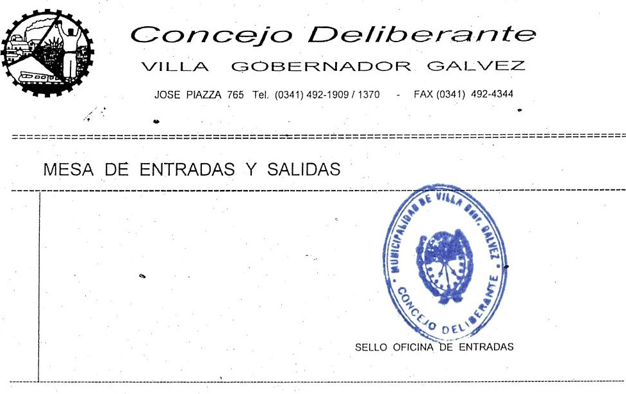
REFERENCIA DEL REGISTRO
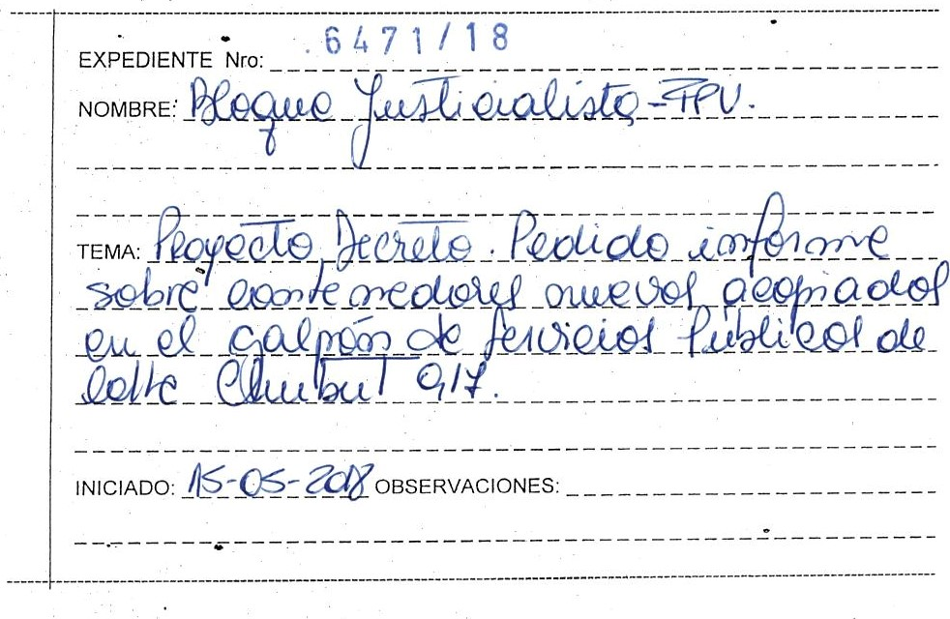

Concejo Deliberante de Villa Gdor- Gálvez
José Piazza 765 - Tel. 4921370/1909 - Fax 4924344 - (2124). Villa Gdor. Gálvez - Pcia. Santa Fe.

PEDIDO DE INFORME SOBRE CONTENEDORES NUEVOS ACOPIADOS EN EL GALPÓN DE SERVICOS PÚBLICOS DE CALLE CHUBUT 917
Villa Gobernador Gálvez, 17 de mayo de 2018.-
VISTO
La Ley Orgánica de Municipalidades N^{O} 2756; El Decreto 878/16; y
CONSIDERANDO
Que en nuestra ciudad conviven dos sistemas de recolección de residuos, mediante contenedores que se colocan sobre la calzada y mediante operarios municipales que levantan las bolsas en forma manual.
Que en relación con el sistema de contendores se observa la ausencia de numerosas unidades en todo el ejido urbano, producto de roturas y la no reposición pertinente.
Que la falencia detallada en el párrafo precedente ocasiona la saturación de los contenedores existentes y la presencia de residuos domiciliarios en la vía pública poniendo en riesgo la salud e integridad fisica de los habitantes.
Que se puede observar desde hace varias semanas el acopio de gran cantidad de contenedores nuevos en el galpón municipal de Servicios Públicos cito en calle Chubut 917, que podrían ser utilizados para reponer aquellos que salen de circulación por su mal estado.
Por todo lo expuesto los concejales del Bloque Justicialista — Frente para la Victoria elevan para su tratamiento y posterior aprobación el presente proyecto de:

DECRETO

ARTÍCULO N^{O} 1 : El Concejo Deliberante se dirige al Departamento Ejecutivo Municipal para que en el plazo de 5 días hábiles eleve a este cuerpo deliberativo un informe sobre el destino y
la demora en la distribución de los contenedores de residuos nuevos acopiados en el galpón municipal de calle Chubut 917.

ARTÍCULO N^{O} 2: De forma

Dado en el bloque Justicialista — FPV del Concejo Deliberante de VGG, a los diecisiete dias del mes de mayo de 2018

